به نام خداوند یکتا

مهدی طاهری – رضا فرامرز آهنگری

پیش گزارش آزمایش 3

# سوال اول: نقشه ی شماتیک نمایشگر هفت قطعه ای

در شکل زیر دیاگرام یک نمونه نمایشگر هفت قطعه ای آورده شده است.

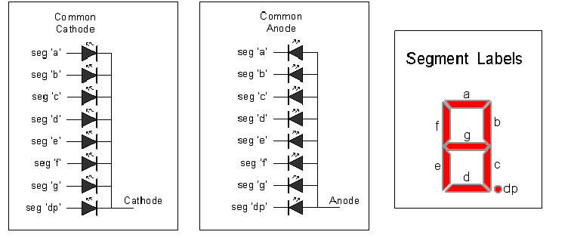

# سوال دوم: قرارگیری نمایشگر هفت قطعه ای برای ساخت ساعت دیجیتال

برای این کار کافی است نمایشگر های دقیقه شمار را 180 درجه بچرخانیم و و از آن به بعد برای کار با نمایشگر این موضوع را مد نظر داشته باشیم.

# سوال سوم: تعداد دفعات جاروب گردن نمایشگر

برای این که به هنگام سازی نمایشگر توسط چشم انسان تشخیص داده نشود، باید نرخ به هنگام ستزی آن کمتر از حداکثر نرخ تغییر قابل رویت توسط انسان باشد. با توجه به این که این نرخ برای انسان 30 تکرار در ثانیه است، به هنگام سازی باید با فرکانسی بیش از 30 هرتز باشد.